NOTIFICAÇÃO EXTRAJUDICIAL

Cidade, dia de mês de 2022

À Ouvidoria do Banco BMG S/A
Av. Presidente Juscelino Kubitschek, 1830, Torre 2 - 10º andar –
Vila Nova Conceição,
CEP 04543-900 - São Paulo/SP

ASSUNTO: cartão de crédito consignado nº XXXXX

FULANO DE TAL, brasileiro, estado civil, profissão, CPF nº XXX.XXX.XXX-XX, residente na rua XXX, Cidade – Estado, titular da conta corrente nº XXXX, vinculada à agência XXX do Banco XXXX, por intermédio de seu advogado CICLANO DE TAL, OAB/MS nº XXXXX, com escritório na RUA XXX, e-mail XXXXX@gmail.com, telefone nº 00-0000.0000, vem expor e requerer as seguintes informações.
A parte consumidora foi ardilosamente enganada pela preposta dessa instituição financeira quando da formalização do contrato de cartão de crédito consignado nº XXXX e do saque no cartão no valor de R$ XXXXX,XX (por extenso), realizado no dia ___/___/___.
É que a parte consumidora procurou a empresa preposta deste banco para realizar um empréstimo consignado para fazer frente às suas despesas, todavia acabou saindo de lá com a formalização de cartão de crédito consignado e com um saque neste cartão. Tudo porque as informações que lhes foram repassadas no momento da oferta do crédito não foram claras e nem adequadas para que fosse possível compreender que o saque não seria um empréstimo tradicional.
A correta compreensão da contratação pela parte a consumidora também não foi possível porque não recebeu a minuta do contrato no momento da oferta, como não recebeu a cópia do contrato formalizado. O preposto simplesmente foi lhe induzindo a assinar alguns documentos para que fosse liberado o dinheiro, porém não lhe deu cópia de nada.
Isso já seria motivo suficiente para invalidar o contrato, porque o dever de transparência e informação é uma obrigação legal do fornecedor de crédito, em especial pelas disposições dos artigos 6º, III, 52, 54-B e seguintes do Código de Defesa do Consumidor. Normas que também estão arraigadas na Resolução CMN nº 3.694/09 (vigente até 28/02/22) e na atual Resolução CMN 4.949/2021 (vigente a partir de 01/03/22).
Outro fator que jamais poderia ter sido ignorado por essa instituição financeira e seus prepostos é a prática do crédito responsável, notadamente na diretriz estabelecida pelo Código de Conduta Ética e Autorregulação Bancária.
O conjunto das normas das SARB’S nº 001/2008 (arts. 3º, II; 13; 14, §§ 1º e 2º; 19, 25 e 26), 010/2013 (arts. 6º, 13), 017/2016 (arts. 3º e 6º) e 023/2020 (art. 2º) impõem às instituições financeiras o dever de crédito responsável. E este é materializado na apresentação ao consumidor de informações claras e adequadas sobre as diversas modalidades de créditos disponíveis para que seja possível a comparação entre as linhas de crédito e a decisão de contratação seja consciente e orientada para o crédito mais compatível com a situação socioeconômica.
Verifica-se que no caso presente houve o atropelo todas essas normas legais e infralegais protetivas do consumidor, o que ensejou a contratação errônea de um produto bancário que lhe causou e causa lesão enorme, na medida em que jamais soube exatamente que teria de adimplir a fatura mensal do cartão (até porque nunca recebeu a fatura). Com isso, sua dívida se tornou impagável. Explica-se.
O crédito liberado foi de R$ XXXX,XXX e a parte consumidora já pagou via RMC a quantia de R$ XXXX,XXX. Se fosse um empréstimo consignado, à taxa média de mercado, o valor mutuado seria quitado em XXX prestações mensais iguais sucessivas de R$ xxxx,xx, conforme cálculo realizado pela calculadora do cidadão do BACEN. Veja-se:
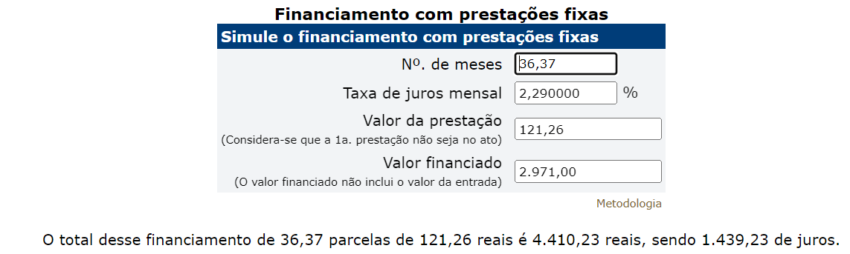
Dessa forma, propõe-se a solução extrajudicial do litígio nos seguintes moldes:
- modulação da dívida a partir do recálculo do valor do saque como sendo um empréstimo consignado, à taxa média de mercado da época da contratação, definindo-se que o consumidor deveria pagar à essa instituição financeira XXX (por extenso) parcelas de R$ XXX,XXX (por extenso), totalizando o valor de R$ XXXXX,XX (por extenso);
- Seja realizada a compensação (art. 368, CC) com a aplicação dos valores pagos a título de RMC na quitação das prestações supramencionadas;
- O valor pago a maior pela parte consumidora, no importe de R$ XXXX,XX (por extenso), seja restituído por essa Instituição financeira mediante depósito na conta corrente XXX, agência XXX, Banco XXX, no prazo de 10 dias a contar da formalização da aceitação dessa proposta;
- Seja informado ao SCR a quitação do contrato objeto desta negociação.
Com ou sem acordo, esta notificação serve para solicitar: a) a cópia do contrato de cartão de crédito; b) cópia do termo de consentimento esclarecido; c) termos de saques; d) cópia de todas as faturas do cartão, desde a contratação até a presente data; e) cópia de eventuais contratos de seguro prestamista ou de proteção financeira.
A resposta à presente deverá ser dada no prazo de 10 (dez) dias úteis (art. 6º, §2º, da Resolução CMN n° 4.860 de 23/10/2020), a contar do recebimento.
Para evitar qualquer tipo de negativa de resposta com base no argumento do sigilo bancário, acosta-se à presente a cópia do documento pessoal do titular da conta, a cópia da procuração com poderes específicos e a cópia da carteira da OAB do subscritor da presente. Até porque o art. 1º, §2º da Resolução CMN 2835/01 assim autoriza essa solicitação.
Em caso não atendimento desta solicitação, serão adotadas providências junto ao Banco Central do Brasil, aos órgãos de proteção ao consumidor e, se for o caso, ao Poder Judiciário.
Atenciosamente,
ASSINATURA DO ADVOGADO

Art. 1º As instituições financeiras e demais instituições autorizadas a funcionar pelo Banco Central do Brasil, na contratação de operações e na prestação de serviços, devem assegurar: (Redação dada pela Resolução nº 4.283, de 4/11/2013.) [...] III - a prestação das informações necessárias à livre escolha e à tomada de decisões por parte de clientes e usuários, explicitando, inclusive, direitos e deveres, responsabilidades, custos ou ônus, penalidades e eventuais riscos existentes na execução de operações e na prestação de serviços; V - a utilização de redação clara, objetiva e adequada à natureza e à complexidade da operação ou do serviço, em contratos, recibos, extratos, comprovantes e documentos destinados ao público, de forma a permitir o entendimento do conteúdo e a identificação de prazos, valores, encargos, multas, datas, locais e demais condições;
Art. 4º As instituições de que trata o art. 1º, na contratação de operações e na prestação de serviços, devem assegurar:[...] III - prestação, de forma clara e precisa, das informações necessárias à livre escolha e à tomada de decisões por parte de clientes e usuários, explicitando, inclusive, direitos e deveres, responsabilidades, custos ou ônus, penalidades e eventuais riscos existentes na execução de operações e na prestação de serviços; IV - utilização de redação clara, objetiva e adequada à natureza e à complexidade da operação ou do serviço, em contratos, recibos, extratos, comprovantes e documentos destinados ao público, de forma a permitir o entendimento do conteúdo e a identificação de prazos, valores, encargos, multas, datas, locais e demais condições;
Disponível em: https://www.autorregulacaobancaria.com.br/pagina/17/16/pt-br/normativos. Acesso em 08/05/2022.
Disponível em: https://www3.bcb.gov.br/sgspub/localizarseries/localizarSeries.do?method=prepararTelaLocalizarSeries. Acesso em 08/05/2022.

